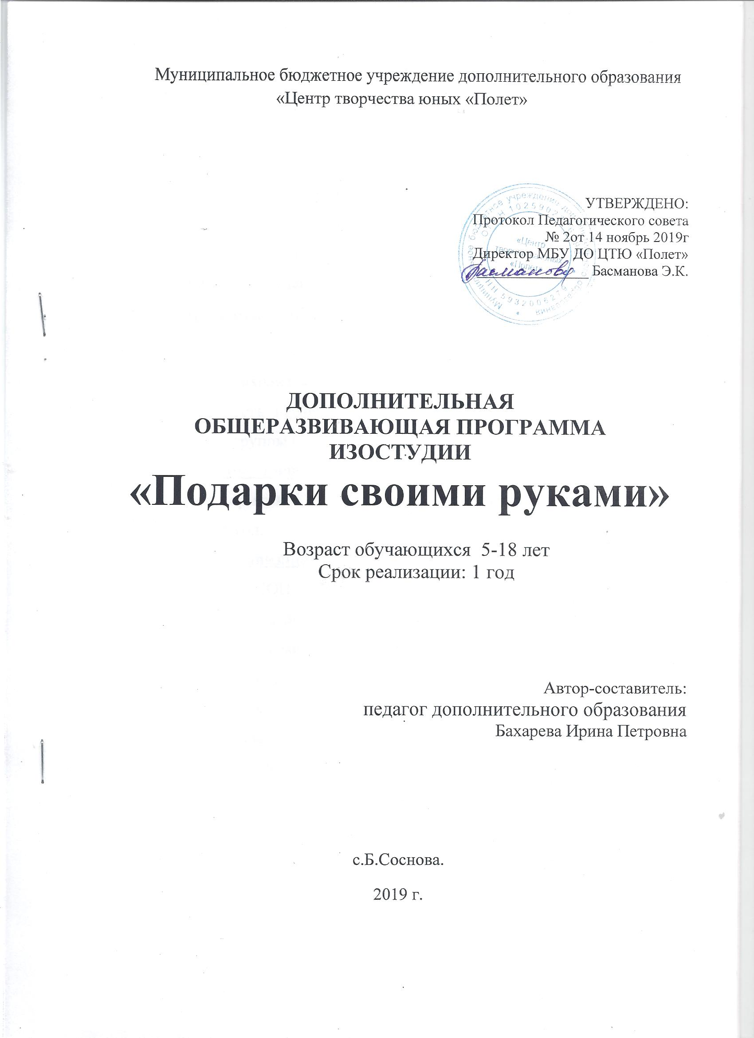

Пояснительная записка
Ребенок больше всего нуждается в
вашей любви как раз тогда, когда он меньше всего ее заслуживает.
ЭрмаБомбек
Направленность программы – художественная, социальная
Срок обучения – краткосрочная (1 год).
Форма обучения –обучение по модульной технологии (освоение модулей-дистанционная), проведение итоговых мастер-классов - очная.
Адресат программы– обучающихся 5-18 лет, находящиеся в СОП и «группе риска».
Занятия проходятмодулями с итоговым мастер-классом. Продолжительность изучения модуля до 3 мес., мастер-класса 1-2 часа. Наполняемость группы от 5 до 10 человек.
Объем и срок проведения программы. Общее количество часов регулируется нормами СЭС и учебным планом. Программа краткосрочная, рассчитана на 1 год.
Особенности организации образовательного процесса. Организация детей, находящихся в СОП. Состав группы постоянный с возможностью дополнения отдельными индивидами по желанию.
Актуальность.Среди миллионов ярких, целеустремленных детей школьного возраста встречаются такие дети, которых принято называть трудновоспитуемыми. Проблема работы педагогов с детьми, имеющими данный статус одна из самых важных и актуальных в современной России. Среди подростков усилился нигилизм, демонстративное и вызывающее по отношению к взрослым поведение, чаще и в крайних формах стали проявляться жестокость и агрессивность. Ранее проводимая работа с детьми и семьями, имеющими статус СОП не давала явных положительных результатов. Поэтому назрела необходимость поиска эффективных подходов к организации профилактической работы с социально - дезадаптированными подростками.
Актуальность настоящей работы обусловлена, с одной стороны, большим интересом к теме проблемы детей СОП в современной науке, с другой стороны, ее недостаточной разработанностью.
Занятость современных родителей материальным обеспечением семьи и устройством личной жизни, обострение социально-экономической ситуации в стране, недостаток внимания ребенку со стороны взрослых в семье и множество иных факторов привели наше общество к увеличению роста числа детей учетных категорий. В основном это дети, располагающие большим объемом свободного времени. А занимают это время по своему усмотрению, зачастую даже связанным с нарушением закона.
Согласно ФЗ №120 таким детям необходима поддержка и занятость в свободное от учебы время. В этом им призвана помочь занятость в детских объединениях в системе дополнительного образования.
Краткое описание программы.Программа предполагает ряд занятий с детьми и семьями СОП с целью вовлеченности и занятости детей в свободное время. Программа краткосрочная рассчитана на 1 год.
Организация обучения и воспитания детей СОП в дополнительном образовании позволит совместно выбирать для каждого ребенка индивидуальный подход, изучать его интересы, поддерживать, помогать преодолевать те проблемы, которые у него возникают.
Цель: вовлеченность в художественную деятельность занятость детей, находящихся в СОП
Задачи:
- организовать деятельность в изостудии с детьми, находящимися в СОП;
- привлечь и заинтересовать детей художественной деятельностью (изготовлением подарков);
- организовать деятельность по модульной технологии, провести итоговые мастер-классы;
- уменьшить факторы риска, приводящих к безнадзорности, правонарушениям у детей, находящихся в СОП.
Планируемые результаты:
1. Вовлеченность детей, находящимися в СОП.
2. Привлечение их к художественной деятельности (изготовление подарков).
3. Организация деятельности по модульной технологии (изучение детьми дистанционно модулей), провести итоговых мастер-классов. Изучение 3 модулей и проведение 3 итоговых мастер-классов.
4. Уменьшение факторов риска, приводящих к безнадзорности, правонарушениям у детей, находящихся в СОП.
Структура занятий соответствует модульной технологии.
Новизна программы. Организация деятельности по модульной технологии в изостудии, изготовление подарков своими руками детьми, находящимися в СОП.
Учебно-тематический план
с содержанием деятельности и учебным графиком
№п/п | Название модулей, время, общее кол-во часов | Тема и содержание занятий | Формы работы | Кол. Часов
1. | Подарок осени (работа с природным материалом)  сентябрь-ноябрь  10 ч. | УЭ 0 Актуализация необходимых знаний | Дистанционная  Индивидуальная | 1
 |  | - УЭ 1 Мотивация познавательной деятельности |  | 1
 |  | - УЭ 2 Проверка знаний обучающихся по данной теме (что уже знают, какими владеют понятиями) |  | 2
 |  | УЭ 3 Организация познавательной деятельности  Изучение новых знаний |  | 2
 |  | УЭ 4 Закрепление новых знаний |  | 3
 |  | УЭ 5 Подведение итогов. Рефлексия |  | 1
 | Итоговый мастер-класс  2 ч. | «Панно из сухих цветов» | Очная  Групповая | 2
2. | Новогодний сувенир  декабрь-февраль  10 ч. | УЭ 0 Актуализация необходимых знаний | Дистанционная  Индивидуальная | 1
 |  | - УЭ 1 Мотивация познавательной деятельности |  | 1
 |  | - УЭ 2 Проверка знаний обучающихся по данной теме (что уже знают, какими владеют понятиями) |  | 2
 |  | УЭ 3 Организация познавательной деятельности  Изучение новых знаний |  | 2
 |  | УЭ 4 Закрепление новых знаний |  | 3
 |  | УЭ 5 Подведение итогов. Рефлексия |  | 1
 | Итоговый мастер-класс  2ч. | «Новый год к нам спешит»  (изготовление сувенира по китайскому гороскопу) | Очная  Индивидуальная | 2
3. | Картина в интерьере  март-май  10 ч. | УЭ 0 Актуализация необходимых знаний | Дистанционная  Индивидуальная | 1
 |  | - УЭ 1 Мотивация познавательной деятельности |  | 1
 |  | - УЭ 2 Проверка знаний обучающихся по данной теме (что уже знают, какими владеют понятиями) |  | 2
 |  | УЭ 3 Организация познавательной деятельности  Изучение новых знаний |  | 2
 |  | УЭ 4 Закрепление новых знаний |  | 3
 |  | УЭ 5 Подведение итогов. Рефлексия |  | 1
 | Итоговый мастер-класс  2 ч. | «Модульная картина» | Очная  Групповая | 2
Итого часов: |  |  |  | 36

Условия реализации программы
Для успешной реализации программы есть необходимые условия:
Материально-технические условия:
- кабинет: соответствующий санитарно-гигиеническим нормам освещения и температурного режима.
- оборудование: столы для теоретических и практических занятий, шкафы и стеллажи оборудования, литературы.
- ТСО: компьютер, экран, проектор.
- инструменты и материалы: канцелярские принадлежности
-информационное обеспечение – аудио-, видео-, интернет источники;
- кадровое обеспечение: Для реализации программы по направлению декоративно-прикладного творчества, необходимо иметь подготовленного, квалифицированного педагога, знающего специфику направления (в том числе имеющий образование социального педагога). Программу разработал и ведет педагог, имеющий 2 педагогических образования: художественное и социальная педагогика.
Методические материалы
Методы организации и осуществления учебно-познавательной деятельности основаны на модульной технологии.
Сущность модульного обучения состоит в том, что обучающийся полностью самостоятельно или с помощью педагога достигает конкретных целей учебно-познавательной деятельности в процессе работы над учебным модулем.
В методике преподавания модуль - это целевой функциональный узел, в который объединены учебное содержание и технология овладения им. Модуль выступает как средство и программа обучения, индивидуализирован по содержанию, методам, уровню самостоятельности, темпу учебно-познавательной деятельности.
Модульное обучение имеет несколько преимуществ:
- имеет личностно ориентированную направленность;
- способствует высокому уровню мотивации обучающихся, активизации их к учебно-познавательной деятельности;
- обеспечивает дифференцированный подход в обучении;
- способствует самообразованию;
- осуществляет пошаговое решение обучающимся поставленных заданий (алгоритм деятельности);
- помогает сохранять высокий уровень обучения;
- позволяет отследить уровень усвоения материала, оказать помощь, дать консультацию;
- допускает включение различных форм и методов работы (в том числе использование обучения с помощью Интернет - ресурсов, социальных сетей при самостоятельном поиске информации, консультировании, групповой работе);
- формирует умения анализировать свою деятельность;
- позволяет работать как в индивидуальном, так и в групповом режиме, способствуя формированию коммуникативных умений;
- не противоречит и не перегружает процесс обучения в традиционном режиме;
- позволяет работать не только в кабинете, но и самостоятельно, а также на расстоянии.
Одним из главных признаков педагогической технологии является возможность проектировать учебную деятельность. Применение модульной технологии на изостудии возможно при составлении и внедрении модульных программ, модульных уроков (занятий) и модульного планирования учебного материала (технологических карт).
Модульные программы - это программа деятельности обучающего (или группы по интересам) по изучению какой-либо темы. Такие темы могут быть включены в образовательную программу изостудии «Палитра», но расширены по содержанию в модуле или вообще не внесены в нее, а изучаться дополнительно в качестве модуля.
Алгоритм действий педагога по составлению модульной программы:
- определение целей обучения для обучающихся и их формулирование;
- отбор содержания;
- распределение содержания по темам:
1. определение исходного уровня владения учебным материалом (входной контроль);
2. блок информации (теоретический материал темы); отработка содержания обучения (различные формы обучения);
3. контроль усвоения знаний (итоговый контроль) и коррекция ошибок в усвоении этого содержания.
- подбор литературы для обучающихся (обязательная и дополнительная).
- написание модульной программы для каждого обучающего или группы по интересам).
Модульное занятие тоже имеет свои особенности. Готовить их непросто. Требуется большая предварительная работа:
- тщательно проработать весь учебный материал;
- выделить главные основополагающие идеи;
- сформулировать для обучающихся интегрирующую цель (ЭУ-0), где указывается что к концу занятия он должен знать и уметь;
- определить содержание, объём и последовательность учебных элементов (УЭ), указать время, отводимое на каждое из них, и вид работы обучающихся;
- подобрать дополнительный материал, соответствующие наглядные пособия, Интернет-ресурсы, задания;
- разработать технологическую карту и размножить ее по числу обучающихся в группе.
Алгоритм составления модульного занятия:
- определение места в теме;
-формулировка темы;
- определение и формулировка цели и конечных результатов обучения.
- подбор необходимого материала.
- отбор методов, приемов и форм преподавания и контроля.
- определение способов учебной деятельности обучающихся.
Учебных элементов (УЭ) не должно быть много, не более 7.
В качестве примера разработки содержания УЭ на занятиях изостудии «Палитра можно привести следующий:
Таблица 1
Разработка структуры модуля по теме «Натюрморт»
№ УЭ | Название УЭ (материал, содержание | Управление обучением (содержание, формы, методы)
УЭ 0 | Тема: «Натюрморт»  Цель: | Необходимые знания и умения
УЭ 1 | Проверка знаний обучающихся по данной теме (что уже знают, какими владеют понятиями) | Беседа. Работа в группе или индивидуально
УЭ 2 | Изучение новых знаний (о понятии, истории натюрморта, виды натюрмортов) | Пояснение педагога (работа с наглядностью, презентация)
УЭ 3 | Закрепление новых знаний  Цель: изображение постановочного натюрморта на новом уровне | Индивидуальная работа
УЭ 4 | Рефлексия  Цель: выявление результативности работы | Приемы саморефлексии обучающихся
УЭ 5 | Задание для саморазвития  Цель: способствование самообразованию обучающихся | Самостоятельная работа обучающихся, консультирование
Технологическая карта - один из современных нововведений и требований подготовки учебного процесса, планирования учебного материала. В технологии модульного обучения это один из ее компонентов.
Технологическую карту составляет педагог. Она имеет много общего с обычным планированием, может быть представлена в разных вариантах. При использовании модульной технологии варианты технологических карт тоже могут быть различными. Но в ней обязательно должны быть указаны УЭ, а также основные данные: тема, количество часов на её обучения, цель обучения, тип занятия, форма контроля за качеством усвоения учебного материала и освоение способов учебной деятельности.
Кроме того используются различные методы и формы работы:
- словесные (беседа, рассказ, пояснение, объяснение, инструкция, анализ, обсуждение); - наглядные (просмотр фото-видеоматериалов, рисунков и т.д.); - практические (упражнения, и т.д.) частично-поисковые (дети решают задачи выбора, поиска решения, объясняют свой выбор).
Методы воспитания: - поощрение; создание ситуации успеха; - создание ситуации новизны.
Формы организации образовательного процесса: групповая, индивидуальная.
Дидактические материалы для проведения занятий.Готовые модули, готовые методические и дидактические материалы к мастер-классам.
Используемые педагогические технологии: модульная технология, приемы и педагогические техники познавательной деятельности.
Алгоритм учебного занятиязаменен на обучение по модульной технологии.
Диагностическая часть программы
Форма аттестации. Основной формой аттестации является диагностирование качества освоения программы (исходная, промежуточная, итоговая диагностика).
Важным элементом модульной технологии является рейтинговая система оценки обучающихся, что не всегда приемлемо для дополнительного образования, в том числе для изостудий. Тем не менее, принцип обратной связи должен присутствовать, т.к. никакое управление невозможно без контроля, анализа и коррекции. Для этого можно использовать «мягкие» формы контроля – самоконтроль и самооценка, так и экспертный контроль (по итогам выполнения практической работы – итогового продукта модуля. Система оценивания предлагается педагогом. Обучающиеся ведут лист учёта, где сами выставляют оценку по количеству набранных баллов.
Таблица 2
Оценка по итогам освоения модуля «Натюрморт»
ФИО | УЭ 1 | УЭ 2 | УЭ 3 | УЭ 4 | Общее количество баллов
Оценочные материалы. Защита модулей и итогового продукта. В ходе педагогического наблюдения во время защиты оценивается изучение модулей и итоговый продукт, изготовленный во время итогового мастер-класса.
Способы замера результатов: защита, освоение модуля, самооценка - заполнение таблицы «Оценка по итогам освоения модуля»; анализ итогового продукта.
Список литературы
Для педагога
- Абрамова Г.С. Возрастная психология.- М.: 1997.
- Божович Л. И. Проблемы формирования личности: избранные психологические труды / Под ред. Д.И. Фельдштейна. — Москва; Воронеж: Ин-т практической психологии, 1995.
- Вачков : Развитие самосознания через психологическую сказку. – М.: Ось- 89, 2001. – 144 с.
- Вачков И.В. Основы технологии группового тренинга. Психотехники: Учебное пособие. М.: Издательство «Ось-89», 2000. Жуков Ю.М., Немов : Учеб. Для студ. высш. пед. учебн. заведений: в 3 кн. – М.:Гуманит. изд. центр ВЛАДОС, 2001. – Кн.3: Психодиагностика. Введение в научное психологическое исследование с элементами математической статистики. – 640 с.
- Изобразительное искусство: Рисунок. 1-11 классы. Живопись. 1-11 классы. Основы живописи. 5-9 классы. Основы дизайна 5-9 классы. Основы народного и декоративно-прикладного искусства. 1-8 классы: Программы для общеобразовательных школ, гимназий, лицеев.- М.: Дрофа, 2000.
- Петровская Л.А., Растянников П.В. Диагностика и развитие компетентности в общении. М., 1990. Зюзько М.В. Пять шагов к себе. М.,1992.
- Программа воспитания и защиты прав и законных интересов детей, находящихся в социально опасном положении
- Рогов книга практического психолога: Учеб.пособие: В 2 кн. – М.: Гуманит. изд. центр ВЛАДОС, 1998. – Кн. 1: Система работы психолога с детьми разного возраста. – 384 с.
- Селевко Г.К. Современные образовательные технологии, Учебное пособие. М.: Народное образование, 1998.
- Степанов трудных школьников. Учебное пособие для учителей и родителей. – М.: Издательский центр «Академия»,1998.– 320 с.
- Три ступеньки школьной жизни / авт.- сост.. – Минск: Красико-Принт, 2009. – 128 с.
- Янчий САН (самочувствие, активность, настроение). – Минск: УП «ИВЦ Минфина», 2004. – 136 с.
Для детей
- Белашов А. М. Как рисовать животных. – М.: Юный художник, 2002.
- Брагинский В. Э. Пастель. – М.: Юный художник, 2002.
- Дикинс Р., Маккафферти Я. Как научиться рисовать лица. – М.: РОСМЭН, 2002.
- Иванов В. И. О тоне и цвете (в 2-х частях). – М.: Юный художник, 2001-2002.
- Лахути М. Д. Как научиться рисовать. – М.: РОСМЭН, 2000.
- Неменская Л. А. Искусство в жизни человека. Учебник 6 класса. – М., Просвещение,2010. Г.И. Долженко. 100 оригами. - Я., « Академия развития», 2004.
- Необыкновенное рисование. Учебное издание.- М.: Мозаика-Синтез, 2010.
- Панов В. П. Искусство силуэта. – М.: Юный художник, 2005.
- Сэвидж Хаббард К., Спейшер Р. Приключения в мире живописи. – М.: РОСМЭН, 2003.
- Ткаченко Е. И. Мир цвета. – М.: Юный художник, 1999.
- Уотт Ф. Я умею рисовать. – М.: РОСМЭН, 2003.
- Чивиков Е. К. Городской пейзаж. – М.: Юный художник, 2006.
- Шабаев М. Б. Цветные карандаши. – М.: Юный художник, 2002.
- Цирулик Н.А. Уроки творчества. - С., «Учебная литература», 2002.
- Энциклопедия малыша. Серия «Сказки о художниках» .

